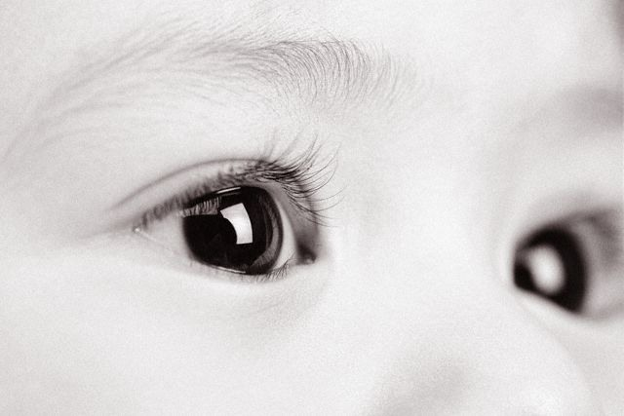
В течение первых 12 лет жизни ребенка идет интенсивное развитие его органов зрения. В этот период глаза особенно подвержены негативному влиянию многочисленных факторов: негативные
факторы (компьютер, телевизор), травмы, инфекции, неблагоприятная экология и др.
Как же можно помочь формирующемуся детскому организму противостоять подобному влиянию и предотвратить ухудшение зрения у малыша?
- Любая двигательная активность помогает глазам лучше работать, поэтому
ребенок должен больше бегать, прыгать, играть в подвижные игры.
- Следите за осанкой ребенка: если он сидит криво, у него нарушается
кровоснабжение головного мозга, что провоцирует проблемы со зрением.
- Ребенок не должен подолгу сидеть перед телевизором или компьютером.
Сидеть перед экраном нужно не сбоку, а напротив. Нельзя смотреть телевизор в темной комнате,
т.к. глаз вынужден будет постоянно менять фокус и напрягаться, адаптируясь к свету.
- Для тренировки зрения полезно играть с яркими игрушками, которые вертятся, прыгают и катаются.
- Регулярно проводите с ребенком гимнастику для глаз.
Превратите это в ежедневную увлекательную игру!
«День-Ночь». Вы говорите «Ночь», ребенок закрывает глазки, «День» - открывает.
«Бабочка». Бабочка порхает – машет крылышками (Ребенок моргает), села на цветочек (зажмуривается).
«Мячик». Мячик прыгает вверх-вниз (ребенок водит глазами вверх-вниз).
«Прятки». Попросите ребенка посмотреть, кто спрятался слева, а кто справа. Это упражнение
необходимо делать, не поворачивая голову.
«Угадай, что». «Рисуйте» в воздухе буквы, цифры, животных или предметы. Ребенок должен следить за карандашом и постараться отгадать, что вы изобразили.
«Далеко – близко». Подойдите к окну и посмотрите вместе с ребенком вначале на дальний предмет, затем на то, что находится вблизи.

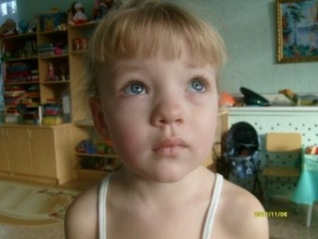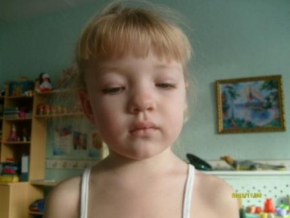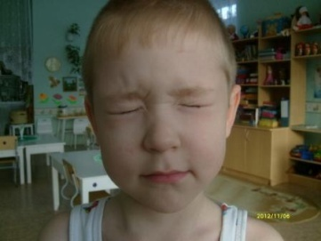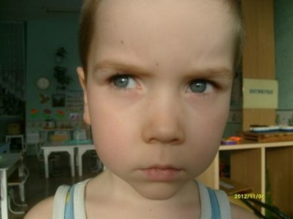
Составитель: Пахтаева Ю.В. – инструктор ФК. По материалам журнала «Здоровье дошкольника»

